ФЕДЕРАЛЬНОЕ ГОСУДАРСТВЕННОЕ БЮДЖЕТНОЕ ОБРАЗОВАТЕЛЬНОЕ
УЧРЕЖДЕНИЕ ВЫСШЕГО ОБРАЗОВАНИЯ
«САНКТ-ПЕТЕРБУРГСКИЙ ГОСУДАРСТВЕННЫЙ УНИВЕРСИТЕТ ТЕЛЕКОММУНИКАЦИЙ ИМ. ПРОФ. М.А. БОНЧ-БРУЕВИЧА»
(СПбГУТ)

АРХАНГЕЛЬСКИЙ КОЛЛЕДЖ ТЕЛЕКОММУНИКАЦИЙ
ИМ. Б.Л. РОЗИНГА (ФИЛИАЛ) СПбГУТ
(АКТ (ф) СПбГУТ)

КУРСОВОЙ ПРОЕКТ

НА ТЕМУ
РАЗРАБОТКА ПОДСИСТЕМЫ УЧЕТА
ПОСЕЩАЕМОСТИ СТУДЕНТОВ
Л109. 22КП01. 018 ПЗ
(Обозначение документа)

МДК.02.02 Технология разработки и защиты
баз данных

Студент | ПКС-91 |  | 14.05.2022 | Р.В. Садовский
 | (Группа) | (Подпись) | (Дата) | (И.О. Фамилия)
Преподаватель |  |  | 14.05.2022 | Ю.С. Маломан
 |  | (Подпись) | (Дата) | (И.О. Фамилия)

Архангельск 2022
СОДЕРЖАНИЕ

Перечень сокращений и обозначений 3
Введение 4
1 Анализ и разработка требований 6
1.1 Назначение и область применения 6
1.2 Постановка задачи 6
1.3 Описание алгоритма функционирования системы 7
1.4 Выбор состава программных и технических средств 7
2 Разработка базы данных 10
2.1 Проектирование базы данных 10
2.2 Создание объектов базы данных 13
3 Разработка клиентского приложения 18
3.1 Разработка приложения для доступа к базе данных 18
3.2 Разграничение прав доступа пользователей 22
3.3 Разработка и экспорт отчетов 23
3.4 Тестирование разработанной системы 24
4 Руководство пользователя 28
4.1 Установка приложения 28
4.2 Инструкция по работе 28
Заключение 37
Список использованных источников 38
Приложение А (обязательное) Диаграмма вариантов использования 39

ПЕРЕЧЕНЬ СОКРАЩЕНИЙ И ОБОЗНАЧЕНИЙ

В настоящем курсовом проекте применяют следующие сокращения и обозначения:
БД – база данных
ИС – информационная система
ОЗУ – оперативное запоминающее устройство
ОС – операционная система
ПК – персональный компьютер
ПО – программное обеспечение
СУБД – система управления базами данных

DDL – язык описания данных
DML – язык управления данными
ERD – диаграмма «сущность-связь»
ER-модель – модель «сущность-связь»
FK – внешний ключ
IDE – интегрированная среда разработки
MDI – многодокументный интерфейс
MVP – шаблон модель-представление-представитель
PK – первичный ключ
SQL – язык структурированных запросов

ВВЕДЕНИЕ

Актуальность курсового проекта заключается в том, что БД в современном мире – основной способ хранения информации, в особенности, для бизнес-решений. Концепция БД позволяет обеспечить централизованное управление данными, их структуризацию и обслуживание ими множества пользователей. Применение БД – оптимальное решение для обеспечения безопасности информации, так как они в большинстве своем поддерживают функции по шифрованию данных. БД используются для разработки ИС.
ИС обеспечивают сбор, хранение, обработку, поиск, выдачу информации, необходимой в процессе принятия решений задач из любой области. Они помогают анализировать проблемы и создавать новые продукты.
Система учета посещаемости студентов – необходимое и эффективное решение для автоматизации и упрощения работы старост и классных руководителей учебных групп. Устаревшие способы хранения данных о посещаемости, такие как классные журналы и др., не предоставляют достаточной функциональности и требуют значительных затрат времени, поэтому использование ИС для решения задачи хранения данных является оптимальным.
Целью курсового проектирования является разработка многопользовательской клиент-серверной ИС для учета посещаемости студентов.
Для достижения поставленной цели требуется решить следующие задачи:
- изучить особенности предметной области «Учет посещаемости студентов»,
- выполнить сбор требований к ИС учета посещаемости студентов,
- проанализировать собранные требования,
- описать спецификацию разрабатываемого ПО,
- спроектировать диаграмму вариантов использования,
- выбрать и обосновать выбор СУБД,
- обосновать выбор средств разработки ПО и БД,
- спроектировать концептуальную модель предметной области,
- спроектировать логическую модель предметной области,
- спроектировать физическую модель предметной области для выбранной СУБД,
- описать словарь данных,
- создать БД в выбранной СУБД,
- разработать функции пользователя, хранимые процедуры, представления и триггеры в БД,
- разработать приложение для доступа к данным,
- реализовать разграничение прав доступа,
- реализовать возможность настройки подключения к БД,
- реализовать возможность просмотра и отображения данных,
- реализовать возможность сортировки и фильтрации данных,
- реализовать возможность создания и выгрузки отчетов,
- выполнить тестирование и отладку разработанного приложения,
- разработать руководство пользователя.

1 Анализ и разработка требований

1.1 Назначение и область применения

Архангельский колледж телекоммуникаций им. Б. Л. Розинга (филиал) федерального государственного бюджетного образовательного учреждения высшего образования «Санкт-Петербургский государственный университет телекоммуникаций им. проф. М. А. Бонч-Бруевича» является среднепрофессиональным образовательным учреждением. В условиях осуществления образовательного процесса колледжа необходимо организовывать различную деятельность.
Разрабатываемая ИС предназначена для ведения учета посещаемости занятий студентами. Пользователями этой системы будут являться администратор системы, редактор и гость.

1.2 Постановка задачи

Требуется разработать многопользовательскую клиент-серверную ИС с оконным интерфейсом пользователя для организации учета посещаемости студентами занятий.
Каждый редактор имеет доступ к просмотру и изменению данных о посещаемости для своей группы.
Каждый гость имеет доступ к просмотру информации о посещаемости в группе или о посещаемости отдельного студента.
ИС должна обеспечивать выполнение следующих задач:
- предоставление полной информации о посещаемости: пропуски и наличие уважительной причины пропусков,
- генерирование отчетов и экспорт данных о посещаемости в форматах docx и xlsx,
- добавление и удаление информации о студентах для редакторов,
- добавление и удаление информации об учебных предметах для редакторов,
- добавление, изменение и использование расписаний для редакторов,
- управление учетными записями пользователей для редакторов,
- изменение информации о подключении к БД для администратора,
- выполнение SQL-запросов из приложения для администратора,
- разграничение прав доступа.

1.3 Описание алгоритма функционирования системы

ИС должна иметь клиент-серверную организацию: на сервере установлена БД, обращение к которой выполняется удаленно по сети. На клиентских ПК используется приложение для доступа к БД.
В приложении должны быть три категории пользователей: администратор приложения, редактор, гость, которые могут выполнять различные действия в соответствии с диаграммой вариантов использования, представленной в приложении А на рисунке A.1.

1.4 Выбор состава программных и технических средств

Согласно цели проекта требуется создать многопользовательскую клиент-серверную ИС для ведения учета посещаемости занятий студентами.
Работа с ИС будет осуществляться на ПК с установленной ОС Windows версии не ниже Windows 10.
В качестве СУБД выбрана Microsoft SQL Server Express 2019, так как она кроссплатформенна, упрощает развертывание, передачу и интеграцию больших данных, имеет высокую производительность, позволяет организовать высокий уровень безопасности, имеет превосходную гибкость в подборе площадки, системы доставки и языка программирования.
Приложение будет написано на языке программирования C#, так как C# – это объектно-ориентированный, простой и в то же время мощный язык программирования, который позволяет разработчикам создавать многофункциональные приложения и из-за большого разнообразия синтаксических конструкций и возможности работать с платформой .Net, C# позволяет быстрее, чем любой другой язык, разрабатывать программные решения для СУБД Microsoft SQL Server.
Для разработки приложения будет использоваться IDE программ Microsoft Visual Studio Community 2022, так как это быстрая, производительная и простая в освоении IDE. Она позволяет работать с различными языками программирования, в том числе C#. Microsoft Visual Studio Community 2022 имеет продвинутую систему IntelliCode, позволяющую автоматически завершать целые строки кода, определяющую многие типичные задачи и рекомендующую правильное быстрое действие.
Для функционирования системы на стороне сервера достаточны следующие программные и технические средства:
- ОС: Windows 10 или более поздней версии, Windows Server 2016 или более поздней версии,
- сервер БД: Microsoft SQL Server Express версии не ниже Microsoft SQL Server Express 2019,
- ПО для конфигурирования, управления и администрирования сервера БД: Microsoft SQL Server Management Studio 18,
- .NET Framework 4.8,
- жесткий диск: требуется как минимум 6 ГБ свободного места на диске,
- процессор: x64 с тактовой частотой не менее 1,4 ГГц,
- ОЗУ: 1 ГБ.
Для функционирования системы на стороне клиента достаточны следующие программные и технические средства:
- ОС не ниже Windows 10,
- Microsoft Office Word не ниже Microsoft Office Word 2010 для формирования отчетов,
- Microsoft Office Excel не ниже Microsoft Office Excel 2010 для формирования отчетов,
- .Net Framework 4.8,
- процессор: 1 ГГц,
- ОЗУ: 512 МБ,
- минимальный объем дискового пространства: 4,5 ГБ.

2 Разработка базы данных

2.1 Проектирование базы данных

В БД требуется хранить данные о днях, в которые проводились занятия. Ежедневно может проводиться от одной до шести пар, для каждой требуется хранить ее порядковый номер и учебную дисциплину.
Список учебных дисциплин должен содержать названия учебных дисциплин (уникальны) и их актуальность. Актуальность учебной дисциплины определяется необходимостью ее использования в текущий период обучения.
Список студентов сопоставляется парам, образуя таблицу посещаемости. В БД требуется хранить только пропуски занятий с информацией о том, является ли причина пропуска уважительной, и типе пропуска.
Для отображения пропуска используются заранее определенные символы: «-» для полного пропуска занятия, «/» для пропуска половины занятия.
Для удобства заполнения данных необходимо хранить расписание занятий по дням недели и с учетом четной или нечетной недели обучения.
Требуется в течение некоторого времени сохранять записи об отчисленных студентах и неактуальных учебных дисциплинах для возможности восстановления, но при этом данные о них отображать не требуется.
На рисунке 1 показана концептуальная модель предметной области в виде ERD [1, стр. 91].
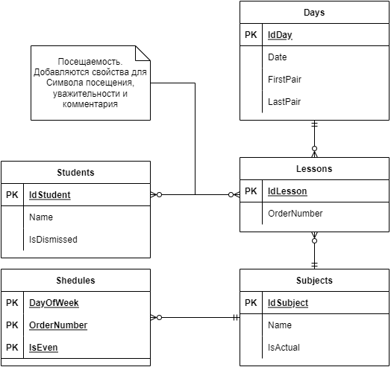

Рисунок 1 – Концептуальная модель

СУБД Microsoft SQL Server, выбранная для хранения данных, является реляционной, поэтому требуется преобразовать разработанную концептуальную модель в логическую с учетом правил преобразования ER-модели в реляционную модель данных:
- связь между сущностями Days и Lessons 1:M, необязательная для сущности Days, поэтому формируется два отношения с FK в отношении Lessons,
- связь между сущностями Lessons и Subjects M:1, необязательная для сущности Subjects, поэтому формируется два отношения с FK в отношении Lessons,
- связь между сущностями Schedules и Subjects М:1, необязательная для сущности Subjects, поэтому формируется два отношения с FK в отношении Schedules,
- связь между сущностями Students и Lessons M:M, необязательная для обеих сущностей, поэтому формируется три отношения с FK в отношении LessonsAttends и дополнительными свойствами связи AttendChar и IsReasonable.
На рисунке 2 показана логическая модель предметной области, полученная путем преобразования концептуальной модели в реляционную [3, стр. 29].

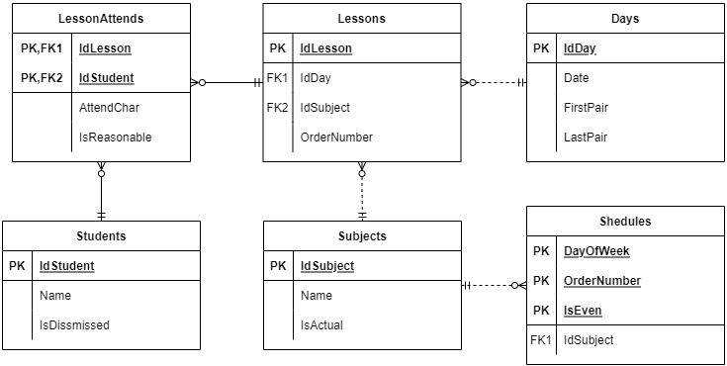

Рисунок 2 – Логическая модель

На рисунке 3 показана физическая модель предметной области, разработанная на основе логической модели для СУБД Microsoft SQL Server Express 2019 [5, стр. 241].
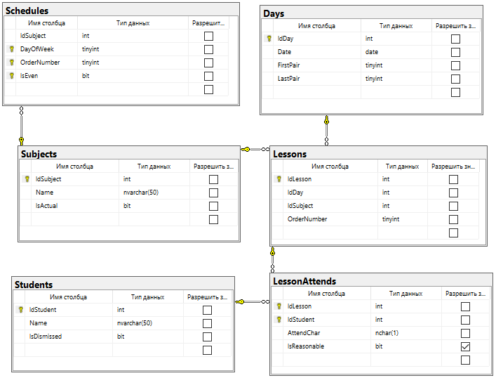

Рисунок 3 – Физическая модель

2.2 Создание объектов базы данных

В таблице 1 в виде словаря данных представлено описание созданных таблиц и ограничений целостности БД.

Таблица 1 – Словарь данных

Ключ | Поле |  | Тип данных |  | Обязательное | Примечание
Days
PK | IdDay |  | int |  | + | Автоинкрементный
 | Date |  | date |  | +
 | FirstPair |  | tinyint |  | +
 | LastPair |  | tinyint |  | +
Subjects
PK |  | IdSubject |  | int | + | Автоинкрементный
Продолжение таблицы 1

Ключ | Поле | Тип данных | Обязательное | Примечание
 | Name | nvarchar(50) | + | Уникально
 | IsActual | bit | + | По умолчанию: 1
Lessons
PK | IdLesson | int | + | Автоинкрементный
FK1 | IdDay | int | + | К Days
FK2 | IdSubject | int | + | К Subjects
 | OrderNumber | tinyint | + | Больше 0 и меньше или равно 6
Students
PK | IdStudent | int | + | Автоинкрементный
 | Name | nvarchar(50) | +
 | IsDissmissed | bit | + | По умолчанию: 0
LessonAttends
PK, FK1 | IdLesson | int | + | К Lessons
PK, FK2 | IdStudent | int | + | К Students
 | AttendChar | nchar(1) | + | По умолчанию: '-'
 | IsReasonable | bit | -
Shedules
PK | DayOfWeek | tinyint | + | Больше 0 и меньше 7
PK | OrderNumber | tinyint | + | Больше 0 и меньше или равно 6
PK | IsEven | bit | +
FK | IdSubject | int | + | К Subjects

Для решения поставленных задач в БД созданы следующие представления:
- представление StudentsWithoutMissings, возвращающее фамилии и инициалы студентов, не пропустивших ни одного занятия в отчетный период,
- представление AttendanceSumView, возвращающее количество пропусков и имена студентов на основе данных из представлений MissingSumView (количество пропусков у студентов) и ReasonableSumView (количество пропусков по уважительной причине у студентов). Код создания представления показан в листинге 1 [2, стр. 238].

Листинг 1 – Код создания представления AttendanceSumView

CREATE VIEW AttendanceSumView AS
SELECT dbo.MissingSumView.Name --ФИО
,dbo.MissingSumView.Missing --пропуски
,dbo.ReasonableSumView.Reasonable --уважительные пропуски
,dbo.MissingSumView.Missing - dbo.ReasonableSumView.Reasonable
AS UnReasonable --пропуски по неуважительной причине
FROM dbo.MissingSumView INNER JOIN
dbo.ReasonableSumView ON
dbo.MissingSumView.Name = dbo.ReasonableSumView.Name

Для решения поставленных задач в БД созданы следующие функции пользователя:
- табличная функция GetAttendance, возвращающая следующие данные о посещаемости: символ пропуска, наличие уважительной причины, идентификаторы занятий и студента на основе параметров идентификатор студента и дата (результат работы представлен на рисунке 4),
- скалярная функция GetAttendCharValue, возвращающая числовое значение пропуска на основе параметра символьного значения пропуска (код создания функции представлен листингом 2).

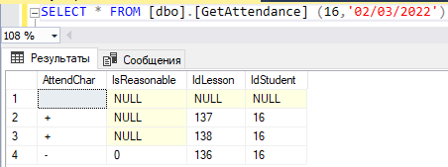

Рисунок 4 – Результат работы функции GetAttendance
Листинг 2 – Код создания функции пользователя GetAttendCharValue

-- код создания функции пользователя GetAttendCharValue
CREATE FUNCTION [dbo].[GetAttendCharValue]
(
@char nchar(1) --символ пропуска
)
RETURNS INT
AS
BEGIN
--объявление переменной возвращаемого типа
DECLARE @ResultVar int
--сопоставление символа и числового значения пропуска
SELECT @ResultVar = CASE @char
WHEN '-' THEN 2
WHEN '/' THEN 1
ELSE 0
END
RETURN @ResultVar
END

Для решения поставленных задач в БД созданы следующие хранимые процедуры:
- хранимая процедура ClearSchedule, удаляющая все записи расписания, соответствующие параметрам dayOfWeek (день недели) и isEven (четность недели),
- хранимая процедура AddGuest, добавляющая информацию о новом госте на основе параметров логин нового гостя и статус доступа для гостя. Код создания хранимой процедуры представлен листингом 3.

Листинг 3 – Код создания хранимой процедуры AddGuest

-- код создания хранимой процедуры AddGuest
CREATE PROCEDURE [dbo].[AddGuest]
@login nvarchar(50), --логин гостя
@isPrime bit --статус доступа гостя
AS
BEGIN
SET NOCOUNT ON; --Отключение подсчета измененных строк
--Вставка нового пользователя
INSERT INTO Users(Login)
VALUES (@login)
--Вставка нового гостя
INSERT INTO Guests(IdUser, IsPrime)
VALUES (SCOPE_IDENTITY(), @isPrime)
END

Для решения поставленных задач в БД созданы следующие триггеры:
- триггер TR_DeleteStudent, выполняющийся перед операцией Delete в таблице Students и заменяющий операцию удаления на установку флага в логическом поле или окончательное удаление при наличии этого флага (код создания триггера представлен листингом 4),
- триггер TR_DeleteGuestUser, выполняющийся после операции Delete в таблице Guests и удаляющий запись о пользователе, связанную с записью о госте.

Листинг 4 – Код создания триггера TR_DeleteStudent

-- код создания триггера TR_DeleteStudent
CREATE TRIGGER [dbo].[TR_DeleteStudent]
ON [dbo].[Students]
INSTEAD OF DELETE
AS
BEGIN
SET NOCOUNT ON; --Отключение подсчета измененных строк
--Удаление данных о студенте, если установлен флаг IsDissmissed
DELETE Students
WHERE IdStudent IN (SELECT IdStudent FROM deleted WHERE IsDismissed = 1);
--установка флага IsDissmissed
UPDATE Students
SET IsDismissed = 1
WHERE IdStudent IN (SELECT IdStudent FROM deleted);
END

3 Разработка клиентского приложения

3.1 Разработка приложения для доступа к базе данных

Для осуществления доступа к БД разработано оконное MDI-приложение, организованное с использованием паттерна MVP. Для настройки стиля приложения разработан универсальный метод, представленный листингом 5, выполняемый из главной формы приложения.

Листинг 5 – Код метода SetStyle

public void SetStyle(Control control)
{
if (control is Form form)
{
//настройка фона формы
form.BackColor = Color.AliceBlue;
}
else if (control is MdiClient mdi)
{
//настройка фона MdiClient
mdi.BackColor = Color.AliceBlue;
}
else if (control is DataGridView dgv)
{
//настройка фона DataGridView
dgv.BackgroundColor = Color.White;
}

foreach (Control item in control.Controls)
{
//рекурсивный вызов метода для вложенных элементов
SetStyle(item);
}
}

Для доступа к БД используется технология Entity Framework, обеспечивающая безопасное подключение и удобную работу с объектами БД. Для упрощения работы с Entity Framework разработан класс контекста данных Core, представленный листингом 6. В этом классе реализована возможность смены настроек подключения к БД.

Листинг 6 – Код класса контекста данных Core

public static class Core
{
//поле контекста данных
static AttendanceEntities context;
//свойство доступа к полю контекста данных
public static AttendanceEntities Context
{
get => context ?? (context = new AttendanceEntities());
}

#region Connection

//свойства для доступа к полям для хранения имени сервера,
//имени базы данных,логина и пароля
public static string Server
{
get => Properties.Settings.Default.server;
set
{
Properties.Settings.Default.server = value;
Properties.Settings.Default.Save();
}
}
public static string Database
{
get => Properties.Settings.Default.database;
set
{
Properties.Settings.Default.database = value;
Properties.Settings.Default.Save();
}
}

public static string Login
{
get => Properties.Settings.Default.login;
set
{
Properties.Settings.Default.login = value;
Properties.Settings.Default.Save();
}
}

public static string Password
{
get => Properties.Settings.Default.password;
set
{
Properties.Settings.Default.password = value;
Properties.Settings.Default.Save();
}
}

//метод обновления строки подключения
public static void RenewConnectionString()
{
SqlConnectionStringBuilder sqlConnection
= new SqlConnectionStringBuilder();
sqlConnection.DataSource = Server;
sqlConnection.InitialCatalog = Database;
sqlConnection.UserID = Login;
sqlConnection.Password = Password;
Context.Database.Connection.ConnectionString
= sqlConnection.ConnectionString;
}
#endregion
}

Получение, фильтрация и сортировка данных из БД реализованы с помощью метода LoadAttends с параметрами date (выбранная дата), filter (студент, по которому фильтруются данные, или все студенты) и order (числовое значение, соответствующее одному из видов сортировки). Код метода представлен листингом 7 [6, стр. 285].

Листинг 7 – Код метода LoadAttends

//метод загрузки данных
public DataTable LoadAttends
(
DateTime date, //дата, для которой осуществляется выборка
Student filter, //параметр фильтрации по студенту
int order //параметр сортировки
)
{
try
{
//объявление переменной возвращаемой таблицы
DataTable table = new DataTable();
//определение номера последней пары
var count = Core.Context.Days
.Where(d => DbFunctions.DiffDays(d.Date, date) == 0)
.FirstOrDefault()?.LastPair ?? 0;
//выборка данных о посещаемости студента
var data = Core.Context.Students
.Where(s => !s.IsDismissed)
.Where(s => s.IdStudent == filter.IdStudent ||
filter.IdStudent == 0) //фильтрация
.Select(s => new StudentsAttendanceRepresentation
{
Name = s.Name,
Student = s,
LessonAttends = s.LessonAttends
.Where(d => DbFunctions.DiffDays(d.Lesson.Day.Date, date) == 0).ToList(),
Lessons = Core.Context.Lessons
.Where(d => DbFunctions.DiffDays(d.Day.Date, date) == 0).ToList()
}).ToList();
//сортировка
switch (order)
{
case 0:
break; //без сортировки
case 1:
data = data.OrderBy(d => d.Name).ToList();
break; //по имени по возрастанию
case 2:
data = data.OrderByDescending(d => d.Name)
.ToList();
break; //по имени по убыванию
}
//заполнение таблицы полученными данными
DataColumn dataColumn = new DataColumn();
table.Columns.Add(new DataColumn("Name",
typeof(string)));
for (int i = 1; i <= 6; i++)
{
table.Columns.Add(new DataColumn($"Pair{i}",
typeof(AttendRepresentation)));
}
foreach (var d in data)
{
table.Rows.Add(d.Name, d.Pair1, d.Pair2,
d.Pair3, d.Pair4, d.Pair5, d.Pair6);
}
//возврат значения таблицы
return table;
}
catch (Exception ex)
{
throw ex;
}
}
3.2 Разграничение прав доступа пользователей

Для организации разграничения прав доступа в БД созданы таблицы Users, Guests и Editors, а также глобальное статическое поле, свойство и событие (представлены листингом 8) для хранения данных учетной записи текущего пользователя [4, стр. 232].

Листинг 8 – Фрагмент кода для хранения данных о текущем пользователе

//поле для хранение записи текущего пользователя
private static User currentUser;

//свойство доступа к полю текущего пользователя
public static User CurrentUser
{
get
{
return currentUser;
}
set
{
currentUser = value;
UserChanged?.Invoke();
}
}

//событие смены пользователя
public static event ObserverEventHandler UserChanged;

Для осуществления разграничения прав доступа в главной форме отслеживается событие смены записи текущего пользователя, при обработке которого определенные пункты в строке меню скрываются либо становятся доступны в зависимости от роли пользователя. Код обработчика события представлен листингом 9.

Листинг 9 – Код обработчика события смены текущего пользователя

private void Global_UserChanged()
{
//изменение значения отображаемого логина пользователя
view.UserName = Global.CurrentUser?.Login ?? "";
//изменение состояния входа для пользователя
view.Signed = Global.CurrentUser != null;
//скрытие кнопок на панели меню
view.Attendance = view.Schedules = view.Reports =
view.Settings = view.Query = view.Connection = false;
//отображение кнопки «Соединение»,
//если пользователь - администратор
if (Global.CurrentUser == Global.admin)
{
view.Connection = view.Query = view.Settings = true;
return;
}
//отображение кнопки «Посещаемость», если пользователь –
//гость и кнопки «Отчеты», если он имеет расширенные права
if (Global.CurrentUser?.Guest != null)
{
view.Attendance = true;
view.Reports = Global.CurrentUser.Guest.IsPrime;
return
};
//отображение кнопок «Посещаемость», «Расписание»,
//«Отчеты», «Настройки», если пользователь - редактор
if (Global.CurrentUser?.Editor!= null)
{
view.Attendance = view.Schedules = view.Reports
= view.Settings = true;
return;
}
}

3.3 Разработка и экспорт отчетов

В соответствии с поставленными задачами в приложении разработаны автоматические отчеты: сводная таблица посещаемости с возможностью сохранения в xlsx формате и таблица посещаемости учебных дисциплин с визуализацией данных в виде диаграммы и возможностью сохранения в формате docx.
Для экспорта данных в Excel разработан метод, считывающий содержимое объекта DataTable и заполняющий им документ Excel. Код метода представлен листингом 10.

Листинг 10 – Код метода ExportToExcel

public void ExportToExcel
(
DataTable dt, //исходная таблица
Excel.Worksheet sheet, // целевой лист
int columnOffset = 0, // смещение по столбцам
int startColumnIgnore = 0 // пропуск столбцов
)
{
//определение начальной ячейки заголовка
int excelHeader = 1 + columnOffset;
//заполнение заголовков столбцов
for (int i = 0 + startColumnIgnore;
i < dt.Columns.Count; i++)
{
sheet.Cells[1, excelHeader] = dt.Columns[i].ColumnName;
excelHeader++;
}
//заполнение столбцов данными
for (int i = 0; i < dt.Rows.Count; i++)
{
for (int j = 0 + startColumnIgnore;
j < dt.Columns.Count; j++)
{
sheet.Cells[i + 2, j + 1 - startColumnIgnore + columnOffset] = dt.Rows[i][j];
}
}
}

3.4 Тестирование разработанной системы

Для тестирования будет использоваться метод «черного ящика», не предоставляющий доступ к исходному коду приложения.
В таблице 2 показан набор тестов разработанного приложения.
В качестве корректных данных для тестирования используются:
- данные для входа администратора: логин «admin», пароль «qwerty»,
- данные для входа редактора: логин «editor», пароль «1234»,
- данные для входа гостя: логин «guest»,
- данные подключения к БД: сервер «ROMA1NV1CTUS», БД «Attendance», логин «sa», пароль «1».
Таблица 2 – Набор тестов разработанного приложения

Действие | Ожидаемый результат | Полученный результат
Открыть окно авторизации, написать «admin» в поле ввода логина и «qwerty» в поле ввода пароля, нажать на кнопку «Войти» | Вывод сообщения об успешной авторизации и отображение в панели меню пунктов «Настройки», «Соединение», «Запрос» | Соответствует ожидаемому
Открыть окно авторизации, написать «editor» в поле ввода логина и «1234» в поле ввода пароля, нажать на кнопку «Войти» | Вывод сообщения об успешной авторизации и отображение в панели меню пунктов «Посещаемость», «Настройки», «Расписание», «Отчеты» | Соответствует ожидаемому
Открыть окно авторизации, написать «guest» в поле ввода логина и нажать на кнопку «Войти» | Вывод сообщения об успешной авторизации и отображение в панели меню пункта «Посещаемость» | Соответствует ожидаемому
Открыть окно авторизации, написать «editor» в поле ввода логина, нажать на кнопку «Войти» | Вывод сообщения о том, что введенный пароль некорректен | Соответствует ожидаемому
Открыть окно смены настроек подключения, написать «ROMA1NV1CTUS» в поле ввода сервера, «Attendance» в поле ввода БД, «sa» в поле ввода логина, «1» в поле ввода пароля, нажать на кнопку «Сохранить». Открыть окно авторизации, написать «editor» в поле ввода логина и «1234» в поле ввода пароля, нажать на кнопку «Войти» | Вывод сообщения об успешной авторизации | Соответствует ожидаемому
Открыть окно смены настроек подключения, написать «ROMA1NV1CTUS» в поле ввода сервера, «Attendance» в поле ввода БД, «sa» в поле ввода логина, «12» в поле ввода пароля, нажать на кнопку «Сохранить». Открыть окно авторизации, написать «editor» в поле ввода логина и «1234» в поле ввода пароля, нажать на кнопку «Войти» | Вывод сообщения о возможной ошибке подключения к БД | Соответствует ожидаемому
Открыть окно «Посещаемость» | Отображение текущей даты в поле даты и вывод данных о пропусках студентов за указанную дату | Соответствует ожидаемому

Продолжение таблицы 2

Действие | Ожидаемый результат | Полученный результат
Открыть окно «Посещаемость» и выбрать из выпадающего списка студентов «Садовский Р.» | Отображение текущей даты в поле даты и вывод данных о пропусках студента «Садовский Р.» за указанную дату | Соответствует ожидаемому
Открыть окно «Посещаемость» и выбрать из выпадающего списка сортировки «По возрастанию» | Отображение текущей даты в поле даты и вывод данных о пропусках студентов, отсортированных по алфавиту | Соответствует ожидаемому
Открыть окно «Отчеты» и выбрать вкладку «Предметы», указать в полях даты период 01.03.2022 – 31.03.2022. Нажать кнопку «Сформировать отчет», после нажать кнопку «Сохранить» и указать путь сохранения «C:\temp\report.docx» | Вывод сообщения об успешном сохранении файла. В выбранном каталоге появился файл с корректной структурой | Вывод сообщения об успешном сохранении файла. В выбранном каталоге появился файл с ошибками в структуре

Для исправления обнаруженных ошибок выполнен анализ кода, приводящего к их возникновению (ошибочный код представлен листингом 11). В коде обнаружено несколько опечаток, исправленный код представлен листингом 12.

Листинг 11 – Код, содержащий ошибку

document.Content.Find.Execute(
FindText: "%endDate%", //Поиск текста "%endDate%"
//Замена на значение начальной даты. Ошибка!
ReplaceWith: startDate.ToShortDateString());

var range = document.Range();
//Поиск текста "%diagram%", отсутствует замена
range.Find.Execute(FindText: "%diagram%");
Word.InlineShape shape = range.InlineShapes.AddPicture(image);

Листинг 12 – Код с внесенными исправлениями

document.Content.Find.Execute(
FindText: "%endDate%", //Поиск текста "%endDate%"
//Замена на значение конечной даты.
ReplaceWith: endDate.ToShortDateString());

var range = document.Range();
//Поиск текста "%diagram%", замена на пустую строку
range.Find.Execute(FindText: "%diagram%", ReplaceWith: "");
Word.InlineShape shape = range.InlineShapes.AddPicture(image);

С учетом критериев качества ПО, можно сделать вывод о довольно высоком уровне качества: ИС полноценно выполняет поставленные задачи, имеет высокую надежность, так как выполняет обработку большинства возможных исключений, имеет высокую модифицируемость за счет выбранной архитектуры, обеспечивает переносимость, в том числе благодаря возможности смены настроек подключения к БД.

4 Руководство пользователя

4.1 Установка приложения

Для установки ИС на стороне сервера необходимо:
- убедиться, что сервер соответствует минимальным системным требованиям Microsoft SQL Server 2019 Express,
- установить Microsoft SQL Server 2019 Express,
- установить Microsoft SQL Server Management Studio 18,
- запустить Microsoft SQL Server Management Studio 18, осуществить подключение к серверу и поочередно выполнить SQL-скрипты из папки Scripts на установочном диске (скрипты пронумерованы).
Для установки ИС на стороне клиента необходимо:
- установить клиентское приложение с помощью файла setup.exe на установочном диске,
- при необходимости загрузить пакет .Net Framework 4.8 с официального сайта Microsoft,
- авторизоваться в приложении под учетной записью администратора приложения, используя логин «admin» и пароль «admin», и изменить настройки подключения к БД.

4.2 Инструкция по работе

Для запуска приложения требуется дважды кликнуть на его ярлык.
Пользователю откроется главное окно приложения с активной кнопкой «Войти». При нажатии на эту кнопку откроется окно авторизации, в котором необходимо указать учетные данные пользователя. Окно авторизации представлено на рисунке 5.

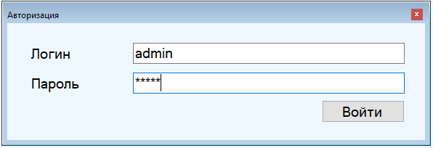

Рисунок 5 – AttendancePC. Вид окна «Авторизация»

Для роли администратора приложения в строке меню доступны пункты «Настройки», «Соединение», «Запрос».
В окне настроек подключения (представлено на рисунке 6) отображаются текущие данные строки подключения к БД, которые при необходимости можно изменить, заполнив соответствующие поля ввода и нажав на кнопку «Сохранить». Сигналом к успешному сохранению данных о подключении является вывод окна сообщения, представленного на рисунке 7.

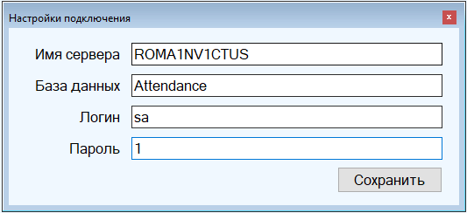

Рисунок 6 – AttendancePC. Вид окна «Настройки подключения»

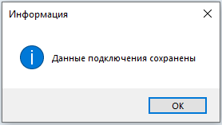

Рисунок 7 – AttendancePC. Вид окна успешного сохранения

Настройки подключения требуется указывать при первоначальной настройке приложения. Также сигналом к необходимости изменить настройки подключения может быть возникновение окна с ошибкой, изображенного на рисунке 8.

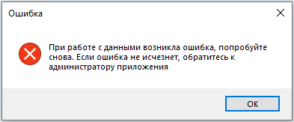

Рисунок 8 – AttendancePC. Вид окна ошибки работы с данными

Администратору предоставлена возможность выполнения DML и DDL-команд при помощи окна «Выполнить DML/DDL команду» (представлено на рисунке 9), для этого необходимо ввести текст команды в поле ввода и нажать кнопку «Выполнить».
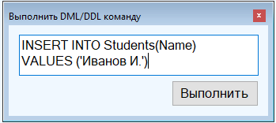

Рисунок 9 – AttendancePC. Вид окна «Выполнить DML/DDL команду»

Пункт «Настройки» содержит три подпункта: «Студенты», «Пользователи», «Предметы».
Для настройки списка студентов в окне «Студенты» (представлено на рисунке 10), доступны следующие кнопки:
- кнопка «Добавить», добавляющая новую запись о студенте с именем, указанным в поле ввода,
- кнопка «Отчислить», перемещающая запись о студенте из основного списка в список «Отчислены»,
- кнопка «Восстановить», перемещающая запись о студенте из списка «Отчислены» в основной список,
- кнопка «Удалить», выполняющая окончательное удаление данных о студенте из списка «Отчислены».

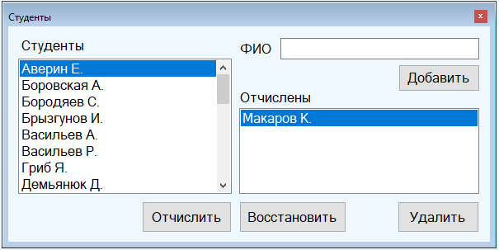

Рисунок 10 – AttendancePC. Вид окна «Студенты»
Для настройки списка пользователей в окне «Пользователи», представленном на рисунке 11, есть кнопки:
- кнопка «Добавить», добавляющая новую запись о госте или редакторе, с параметрами, указанными в соответствующих полях ввода;
- кнопка «Удалить», выполняющая удаление записи о пользователе из соответствующего списка.

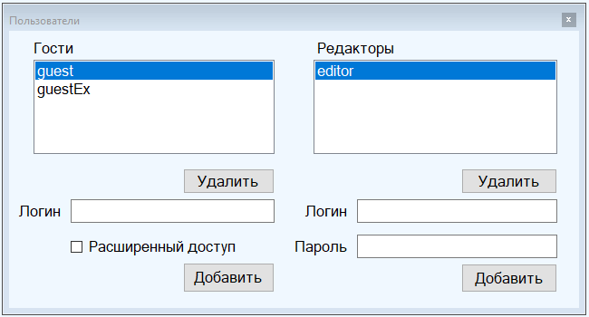

Рисунок 11 – AttendancePC. Вид окна «Пользователи»

Для настройки списка учебных дисциплин используется окно «Учебные дисциплины», представленное на рисунке 12. Порядок работы с окном «Учебные дисциплины» аналогичен работе с окном «Студенты».

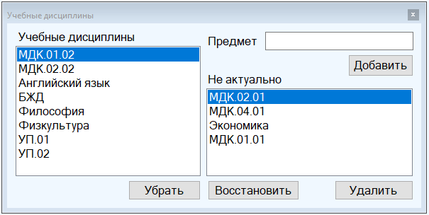

Рисунок 12 – AttendancePC. Вид окна «Учебные дисциплины»
Для роли редактора в строке меню доступны пункты «Настройки», «Посещаемость», «Расписание», «Отчеты».
Пункт «Настройки» содержит три подпункта: «Студенты», «Пользователи», «Предметы». Работа с этими формами аналогична её описанию для роли администратора.
Основная задача редактора – занесение данных о пропусках студентов, для этого предназначены окна «Посещаемость» и «Расписание».
В окне «Посещаемость», представленном на рисунке 13, отображаются данные о посещаемости студентов на конкретную дату. Текущую дату можно изменять напрямую в поле ввода даты или с помощью кнопок «<» и «>». Для удобства данные можно отсортировать с помощью выпадающего списка сортировки или показать данные только по одному из студентов, используя выпадающий список фильтрации.

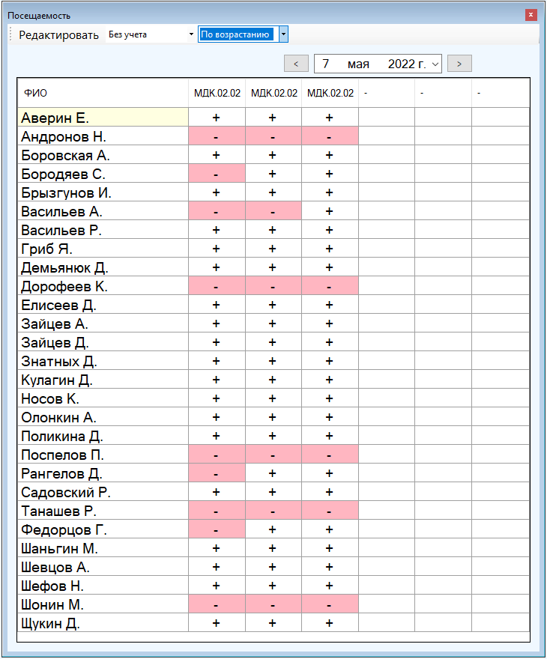

Рисунок 13 – AttendancePC. Вид окна «Посещаемость»
Для редактирования записей требуется с помощью окна «Расписание», представленного на рисунке 14, выбрать список занятий, проведенных в выбранный день, используя выпадающие списки, и нажать кнопку «Сохранить». В окне «Посещаемость» в таблицу будут добавлены столбцы с названиями выбранных занятий.
Для изменения символа пропуска необходимо нажать на кнопку «Редактировать», а затем нажать на ячейку в таблице. Нажатие левой кнопкой мыши на ячейку с символом «+» сменит символ на «-», повторное нажатие установит «/», после которого вновь будет установлен «+». Для указания уважительной причины пропуска необходимо нажать на соответствующую ячейку правой кнопкой мыши.

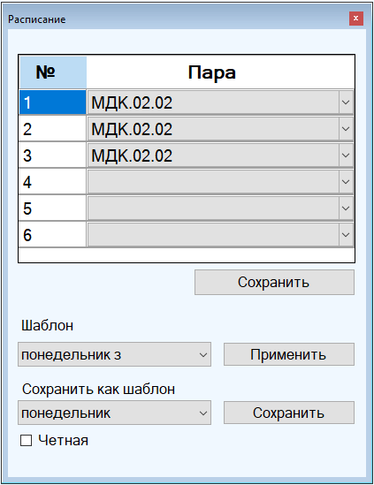

Рисунок 14 – AttendancePC. Вид окна «Расписание»

Для создания отчетов в окне «Отчеты» есть две вкладки: для подведения сводной посещаемости (представлена на рисунке 15) и посещаемости учебных дисциплин (представлена на рисунке 16). Для получения отчета необходимо выбрать отчетный период, используя поля ввода даты, и нажать кнопку «Сформировать отчет».

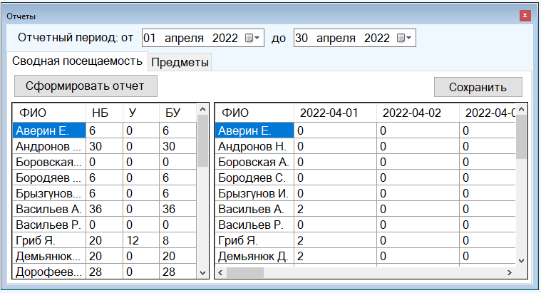

Рисунок 15 – AttendancePC. Вид страницы «Сводная посещаемость»

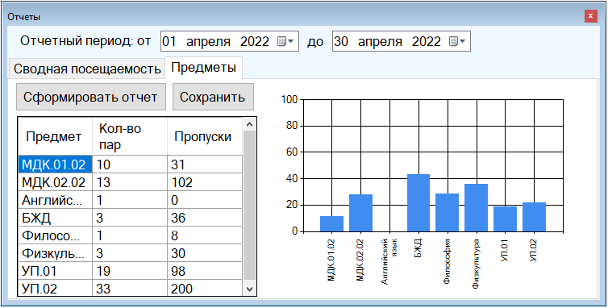

Рисунок 16 – AttendancePC. Вид страницы «Предметы»

Созданные отчеты можно сохранить: сводную посещаемость в формате xlsx, посещаемость учебных дисциплин – docx. Образцы сохраненных отчетов приведены на рисунке 17 и рисунке 18.

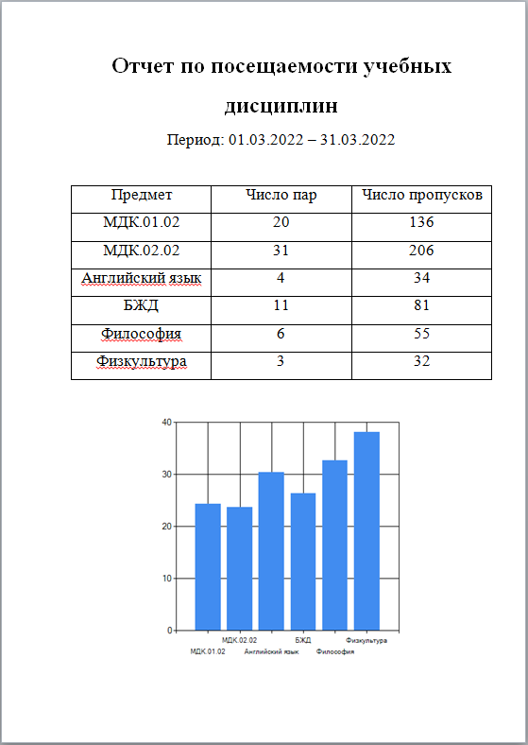

Рисунок 17 – Образец отчета посещаемости учебных дисциплин

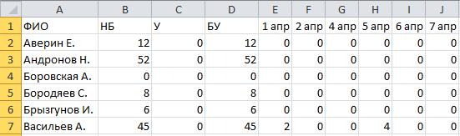

Рисунок 18 – Фрагмент отчета сводной посещаемости

Для роли гостя в строке меню доступны пункты «Посещаемость». Для гостя с расширенными правами доступен также пункт «Отчеты».
Порядок работы с окнами «Посещаемость» и «Отчеты» для гостей не отличается от её описания для роли редактора за исключением отсутствия возможности редактирования записей.

ЗАКЛЮЧЕНИЕ

В ходе курсового проектирования сформированы и закреплены навыки проектирования, разработки и защиты БД, а также разработки клиентских приложений для работы с БД; сформированы навыки по разработке спецификаций и технической документации разрабатываемого ПО.
Цель проектирования достигнута: разработана многопользовательская клиент-серверная ИС для учета посещаемости студентов.
Для достижения этой цели решены следующие задачи:
- изучены особенности предметной области «Учет посещаемости студентов»,
- выполнен сбор и анализ требований к ИС учета посещаемости студентов,
- описана спецификация разрабатываемого ПО,
- спроектирована диаграмма вариантов использования,
- спроектирована концептуальная, логическая и физическая модель предметной области,
- описан словарь данных,
- создана БД в выбранной СУБД,
- разработаны подпрограммы, представления и триггеры в БД,
- разработано приложение для доступа к данным,
- реализовано разграничение прав доступа,
- реализована возможность настройки подключения к БД,
- реализована возможность просмотра, отображения, сортировки и фильтрации данных,
- реализована возможность создания и выгрузки отчетов,
- выполнено тестирование и отладка разработанного приложения,
- разработано руководство пользователя.
Так как цели и задачи проектирования достигнуты, его результат можно считать успешным.
СПИСОК ИСПОЛЬЗОВАННЫХ ИСТОЧНИКОВ

- Голицына, О. Л. Базы данных : учебное пособие / О. Л. Голицына, Н. В. Максимов, И. И. Попов. – 4-е изд., перераб. и доп. – Москва : ФОРУМ : ИНФРА-М, 2020. – 400 с. – URL: https://znanium.com/catalog/document?id=362825. – Режим доступа: для зарегистрир. пользователей. – Текст : электронный.
- Голицына, О. Л. Основы проектирования баз данных : учебное пособие / О. Л. Голицына, Т. Л. Партыка, И. И. Попов. – 2-е изд., перераб. и доп. Москва : ФОРУМ : ИНФРА-М, 2021. – 416 с. – URL: https://znanium.com/catalog/document?id=364900. – Режим доступа: для зарегистрир. пользователей. – Текст : электронный.
- Дадян, Э. Г. Данные: хранение и обработка : учебник / Э. Г. Дадян. – Москва : ИНФРА-М, 2020. – 205 с. – URL: https://znanium.com/catalog/document?id=346013. – Режим доступа: для зарегистрир. пользователей. – Текст : электронный.
- Павловская, Т. А. C#. Программирование на языке высокого уровня: Учебник для вузов / Т. А. Павловская. – Санкт-Петербург : Питер, 2021. – 432 с. – URL: https://ibooks.ru/bookshelf/377952/reading. – Режим доступа: для зарегистрир. пользователей. – Текст : электронный.
- Туманов, В. Е. Основы проектирования реляционных баз данных / В. Е. Туманов. – Москва : Национальный Открытый Университет «ИНТУИТ», 2020. – 502 с. – URL: https://www.iprbookshop.ru/97570.html. – Режим доступа: для зарегистрир. пользователей. – Текст : электронный.
- Фленов, М. Е. Библия C# / М. Е. Фленов. – 4-е изд., перераб. и доп. – Санкт-Петербург : БХВ-Петербург, 2019. – 512 с. – URL: https://ibooks.ru/bookshelf/366634/reading. – Режим доступа: для зарегистрир. пользователей. – Текст : электронный.

Приложение А
(обязательное)

Диаграмма вариантов использования

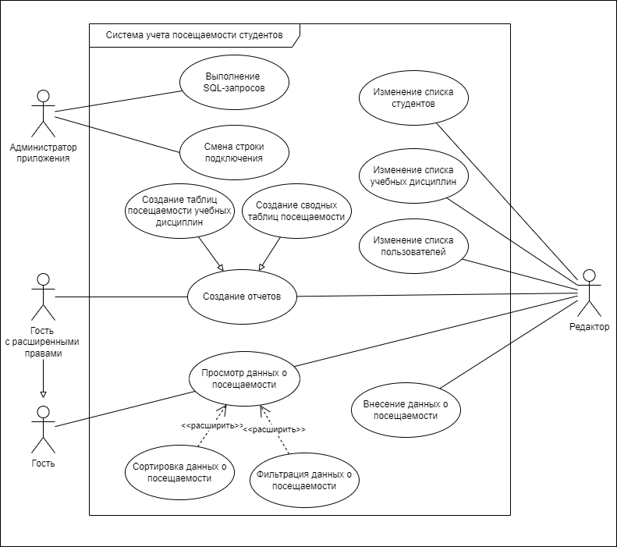

Рисунок A.1 – Диаграмма вариантов использования

